KROŽENJE SNOVI V EKOSISTEMU – delovni list
- Pomembno vlogo pri kroženju snovi v ekosistemu imajo organizmi.
K opisu v tabeli zapiši ustrezno skupino organizmov (bakterije, glive, rastline, živali, cianobakterije).

Opis | Skupina organizmov
Organske molekule pretvorijo v anorganske molekule in jih naredijo dostopnejše za druge organizme.
Anorganske snovi pretvorijo v organske.
Organske snovi sprejmejo iz okolja iz drugih organizmov. Organske snovi izločajo v okolje z iztrebljanjem, izločanjem in odmiranjem organizmov.
Evkariontski razkrojevalci, ki organske molekule pretvorijo v dostopnejše za druge organizme.

- V procesu razgradnje se odmrla organska snov (biomasa) pretvori v anorgansko, vodo, ogljikov dioksid, minerale in se imenuje tudi mineralizacija.
Obkroži odgovor, ki določa glavne razkrojevalce:
- PROKARIONTI in RASTLINE
- RASTLINE in ŽIVALI
- PROKARIONTI in ŽIVALI
- GLIVE in PROKARIONTI
- RASTLINE in GLIVE

3 Biogeokemijsko kroženje elementov
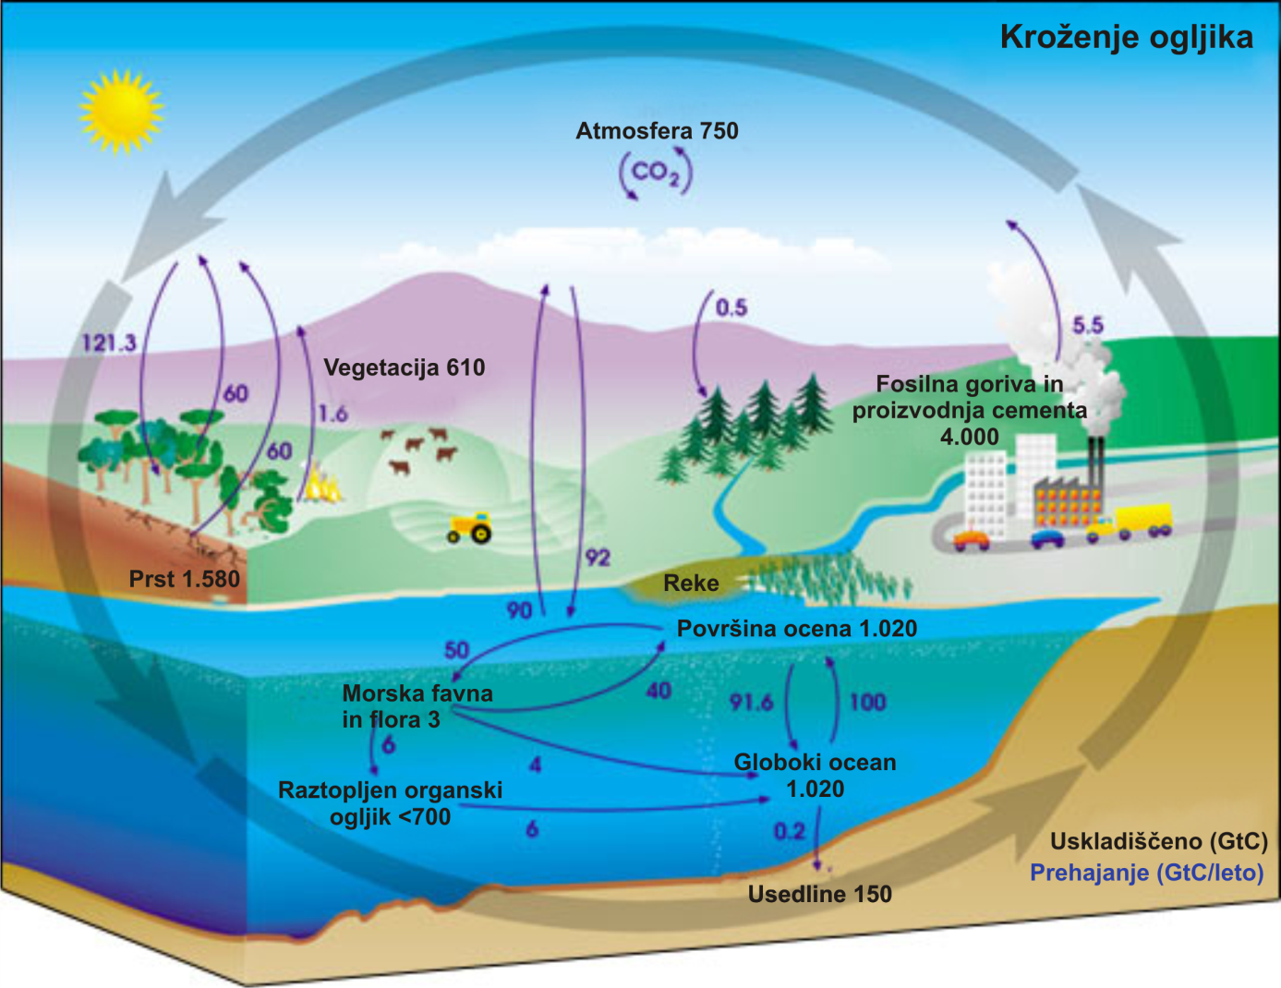
Slika 11: Kroženje ogljika (Vir: https://upload.wikimedia.org/wikipedia/sl/f/f2/Kro%C5%BEenje_ogljika.png. Pridobljeno: 28. 8. 2017)
- Zapiši urejeno enačbo procesa, s katero ogljikov dioksid vstopa v biogeokemijsko kroženje.
- Iz katerih virov črpajo CO₂ vodni organizmi?
- Zapiši urejeno enačbo procesa, ki ponazarja izhajanje ogljikovega dioksida iz organizmov. Kateri plin se pri tem porablja?
- V katere organske molekule se ogljik veže v organizmih?
- Kje v ekosistemih poteka kopičenje ogljika?
- Na kakšen način se C umakne iz kroženja?
- Razloži, kako človek vpliva na kroženje ogljika.
- V poljudnih člankih beremo, da se oceani kisajo. Za razjasnitev tega pojava boš najprej izvedel eksperiment.
Potreboval boš dve epruveti. Ena bo služila za kontrolo, v drugi pa boš izvedel eksperiment. Če imaš možnost izmeri še pH obeh raztopin pred in po eksperimentu.
V vsako epruveto dodaj 15 kapljic raztopine fenol rdečega, v prvo dodaj slamico in skoznjo pihaj 2 minuti, drugo pa samo dodaj slamico.
V kakšno barvo se je spremenil fenol rdeče, ko si pihal zrak? Navedi izmerjene vrednosti raztopin po eksperimentu.
Zapiši urejeno enačbo med vodo in ogljikovim dioksidom, ki je stekla v epruveti. Katera molekula je odgovorna za znižanje pH?
Pojasni, zakaj ob presežkih CO₂ prihaja do kisanja morij in s tem tudi ogrožanja koralnih grebenov.

Življenje se je pred 3,5 milijardami let razvilo v vodnem okolju in šele pred 0,5 milijarde let so prvi organizmi prišli na kopno. Prav tako približno 70 % vsebine celice predstavlja voda.

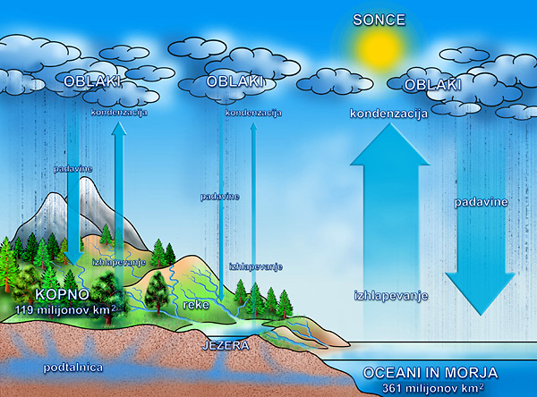
Slika 12: Kroženje vode (http://386.gvs.arnes.si/pozornizaokolje/slike/krozenjevode.png, Pridobljeno: 28. 8. 2017)
- Pojasni, vlogo rastlin pri kroženju vode.
- Na sliki rastline poimenuj strukture, ki omogočajo transport vode.
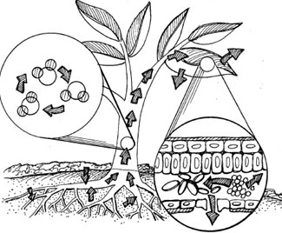
Slika 13: Transport vode po rastlini (https://floridata.com/static/ginny/transpirationdrawingMS.jpg, Pridobljeno 28. 8. 2017)
- Zakaj izsekavanje gozdov negativno vpliva na kroženje vode?

ŽIVLJENJSKE ZDRUŽBE
.
Ovrednoti naslednje trditve. Če je trditev pravilna napiši P, če je napačna napiši N.

Življenjska združba izbranega ekosistema je zgrajena iz populacij vseh vrst, ki v tistem trenutku sobivajo v izbranem biotopu.

Populacije krovnih vrst so po številu večje od populacij dominantnih vrst v danem ekosistemu.

Vrstna sestava življenjskih združb je stalna.

Ekološko zaporedje pomeni spreminjanje življenjske združbe v času, kar pomeni, da ene vrste iz ekosistema izginejo, druge pa se ne pojavijo na novo.

Opuščanje košnje travnika vodi v zaraščanje in po določenem času bo na tem mestu gozd. To je končni stadij sukcesije- klimaks.

Primarna sukcesija poteče na neporaščeni površini, sekundarna sukcesija pa na poraščeni površini.

BIOTSKA PESTROST

Po učbeniku in spletu poišči razlago za pojem biotska pestrost.
- Kaj pomeni, da je združba travnika biotsko pestra?
- V čem je prednost združbe listopadnega gozda, pred združbo njive na kateri gojijo krompir? Pojasni.
- Oglej si posnetek https://vimeo.com/61706584 in napiši predloge, kako lahko vsakdo izmed nas prispeva k ohranjanju biotske pestrosti.
- Zakaj je Slovenija vroča točka biotske pestrosti? Nekaj namigov najdeš na tej spletni strani http://www.biotskaraznovrstnost.si/.

